Протокол № 6
заседания членов Совета саморегулируемой организации «Союз дорожно-транспортных строителей «СОЮЗДОРСТРОЙ»

г. Москва 07 февраля 2017 года

Форма проведения: очная

Присутствовали члены Совета: Кошкин Альберт Александрович – Президент ОАО «Сибмост», Хвоинский Леонид Адамович – генеральный директор «СОЮЗДОРСТРОЙ», Андреев Алексей Владимирович – генеральный директор ОАО «ДСК «АВТОБАН», Нечаев Александр Федорович – Председатель Совета директоров ООО «Севзапдорстрой», Рощин Игорь Валентинович – Первый заместитель генерального директора ОАО «Дорисс», Любимов Игорь Юрьевич – генеральный директор ООО «СК «Самори», Лилейкин Виктор Васильевич – генеральный директор ЗАО «Союз-Лес», Данилин Алексей Валерьевич – Исполнительный директор ООО «Магма 1», Вагнер Яков Александрович – Генеральный директор ООО «Стройсервис», Абрамов Валерий Вячеславович – генеральный директор ЗАО «ВАД», Власов Владимир Николаевич – генеральный директор ПАО «МОСТОТРЕСТ».

Повестка дня:

- Рассмотрение заявления ООО «Основание» о приеме в члены саморегулируемой организации «Союз дорожно-транспортных строителей «СОЮЗДОРСТРОЙ».
- Рассмотрение вопроса о перечислении денежных средств, внесенных ранее ООО «Дорстройсервис», ГП ЯО «ЯРДОРМОСТ», ООО «Угличское ДСУ» в компенсационный фонд «СОЮЗДОРСТРОЙ».

По первому вопросу: слово имеет генеральный директор «СОЮЗДОРСТРОЙ» Хвоинский Л.А. - предлагаю принять в члены Союза ООО «Основание» в соответствии со статьей 55.6 Градостроительного кодекса Российской Федерации и частью 13 статьи 6 №372-ФЗ РФ «О внесении изменений в Градостроительный кодекс Российской Федерации и отдельные законодательные акты».

Решили: принять в члены Союза ООО «Основание» в соответствии со статьей 55.6 Градостроительного кодекса Российской Федерации и частью 13 статьи 6 №372-ФЗ РФ «О внесении изменений в Градостроительный кодекс Российской Федерации и отдельные законодательные акты».

Голосовали:
За – 11 голосов, против – нет, воздержался – нет.

По второму вопросу: слово имеет заместитель генерального директора СРО «СОЮЗДОРСТРОЙ» Суханов Павел Львович. Уважаемые члены Совета! В адрес нашей организации:

- поступило заявление от ООО «Дорстройсервис» о перечислении в соответствии с частью 13 статьи 3.3 Федерального закона № 191-ФЗ от 29.12.2004 г. «О введении в действие Градостроительного кодекса Российской Федерации" денежных средств в размере 3 000 000 (три миллиона) рублей, внесенных ранее ООО «Дорстройсервис» в компенсационный фонд «СОЮЗДОРСТРОЙ» на расчетный счет Саморегулируемой организации Ассоциация инжиниринговых компаний (СРО АИК).
Задолженности по уплате членских взносов не имеет;
- поступило заявление от ГП ЯО «ЯРДОРМОСТ», о перечислении в соответствии с частью 13 статьи 3.3 Федерального закона № 191-ФЗ от 29.12.2004 г. «О введении в действие Градостроительного кодекса Российской Федерации" денежных средств в размере 1 000 000 (один миллион) рублей, внесенных ранее ГП ЯО «ЯРДОРМОСТ» в компенсационный фонд «СОЮЗДОРСТРОЙ» на специальный банковский счет Ассоциации Саморегулируемой организации Ярославской области «ГЛАВВЕРХНЕВОЛЖСКСТРОЙ» (СРО ЯО «ГВВС») по прилагаемым реквизитам.
Задолженности по уплате членских взносов не имеет;

- поступило заявление от ООО «Угличское ДСУ», о перечислении в соответствии с частью 13 статьи 3.3 Федерального закона № 191-ФЗ от 29.12.2004 г. «О введении в действие Градостроительного кодекса Российской Федерации" денежных средств в размере 2 000 000 (два миллиона) рублей, внесенных ранее ООО «Угличское ДСУ» в компенсационный фонд «СОЮЗДОРСТРОЙ» на специальный банковский счет Ассоциации Саморегулируемой организации Ярославской области «ГЛАВВЕРХНЕВОЛЖСКСТРОЙ» (СРО ЯО «ГВВС») по прилагаемым реквизитам.
Задолженности по уплате членских взносов не имеет.

Решили: Признать заявления ООО «Угличское ДСУ», ООО «Дорстройсервис», ГП ЯО «ЯРДОРМОСТ» признать обоснованными и подлежащими удовлетворению. Выплату из компенсационного фонда «СОЮЗДОРСТРОЙ» произвести согласно указанных выше заявлений, в срок установленный действующим законодательством РФ.

Голосовали:
За – 11 голосов, против – нет, воздержался – нет.

Председатель Совета Кошкин А.А.

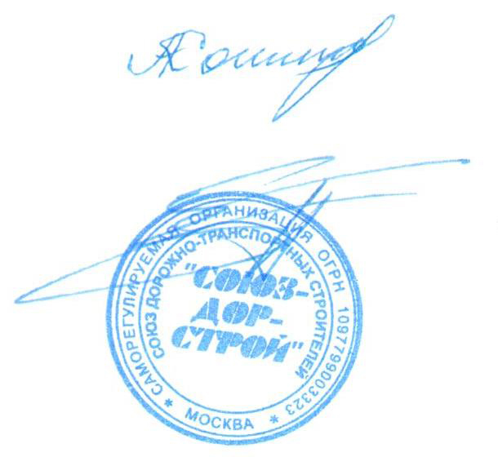

Секретарь Совета Суханов П.Л.

